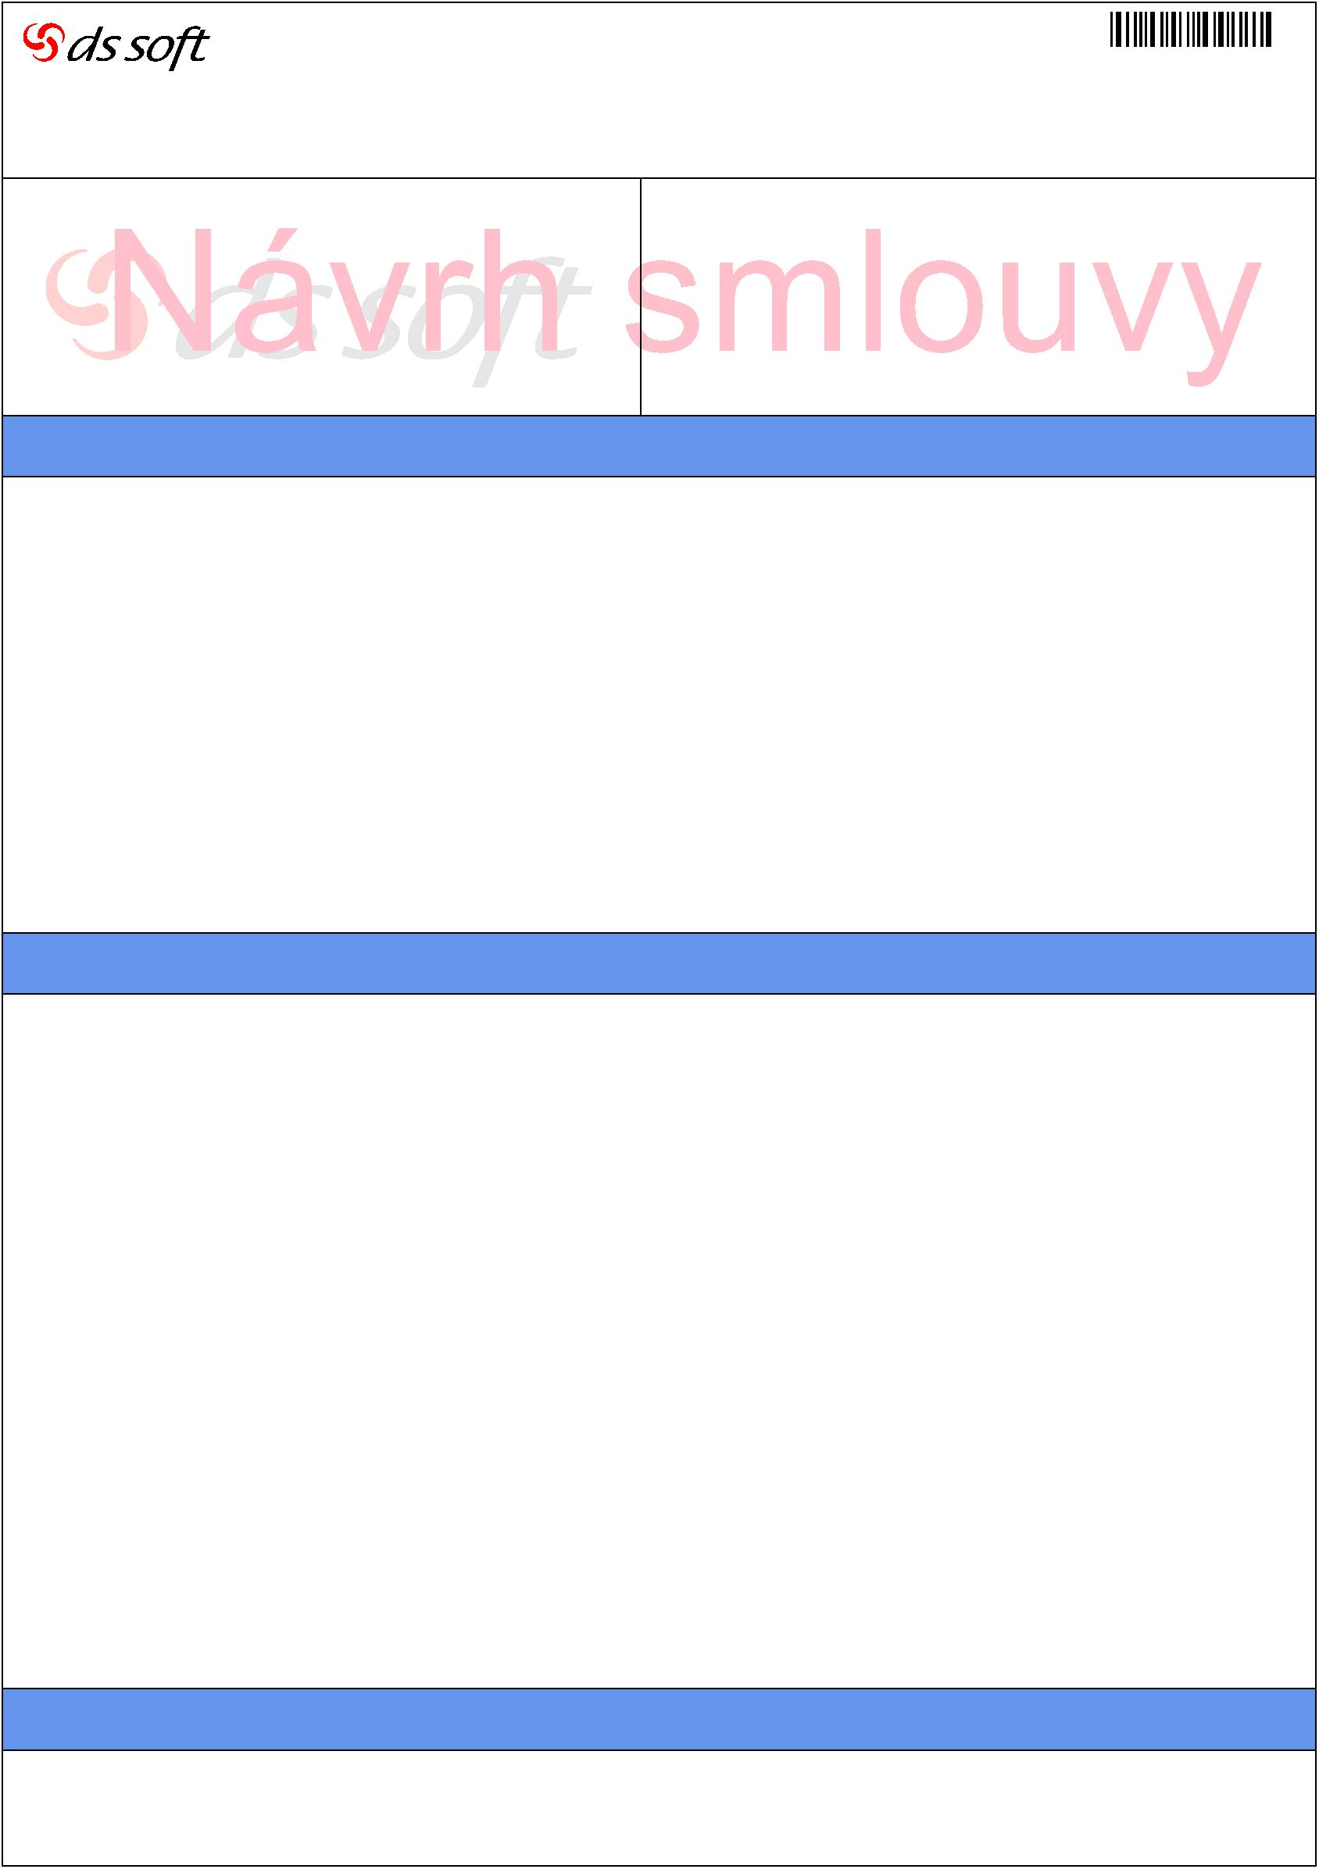
Smlouva 2024-14S NÁVRH id 1415
o poskytování licence, implementace a servisních služeb
uzavřená dle zákona č.121/2000 Sb. (autorský zákon) a zákona č. 89 /2012 Sb. (občanský zákoník), ve znění pozdějších předpisů
 | Poskytovatel  DS Soft Olomouc, spol. s r.o. |  | Nabyvatel  Slezská nemocnice v Opavě, příspěvková organizace
Okružní 1300/19, 77900 Olomouc Olomoucká 470/86, Předměstí, 746 01 Opava
IČ: 60778644 DIČ: CZ60778644 IČ: 47813750 DIČ: CZ47813750
Spis.zn. C 6622 vedená u Krajského soudu v Ostravě Spis.zn. Pr 924 vedená u Krajského soudu v Ostravě
Bankovní spojení: xxx Bankovní spojení: xxx
I. Předmět smlouvy
1) Tato smlouva se řídí obchodními podmínkami Poskytovatele ze dne 14.6.2024, které jsou dostupné online https://www.dssoft.cz/podminky
1) EULA - Licenční podmínky užívání Software (produkty, jejich verze, režimy licencí, omezení licence, záruka, odpovědnost).
2) POS - Podmínky Online Služeb (HelpDesk, online dokumentace, aktivace licencí, aktualizace a konfigurace software, monitoring).
3) VOP - Všeobecné Obchodní Podmínky (vznik a zánik závazků, platební podmínky, mlčenlivost, ochrana osobních údajů).
4) NDA - Dohoda o mlčenlivosti (poskytovatel a příjemce důvěrných informací, povinnosti stran).
5) SLA - Dohoda o úrovni servisních služeb (klasifikace a hlášení incidentů, lhůty, sankce, součinnost).
2) Poskytovatel se zavazuje za nezbytné součinnosti Nabyvatele poskytovat:
a) Licence k softwarovým produktům (dále jen „Software“) a záruku dle podmínek EULA.
b) Online služby zahrnující aktualizace Software dle podmínek POS.
c) Servisní služby zahrnující technickou podporu dle podmínek SLA.
d) Implementační služby dle podmínek VOP.
3) Implementaci softwarových produktů provedou Poskytovatel a Nabyvatel dle VOP a dle nabídek a kalkulací v příloze této smlouvy, ve kterých
jsou uvedeny ceny licencí, služeb a výše měsíčních poplatků (paušálu). Místem plnění je laboratoř Nabyvatele.
4) Ceny licencí a služeb uvedené v přílohách této smlouvy jsou DŮVĚRNÉ a tvoří obchodní tajemství Poskytovatele.
5) Nabyvatel se zavazuje Poskytovateli platit smluvenou cenu.
6) Ustanovení této smlouvy mají přednost před ustanoveními VOP.
II. Specifikace plnění
1) Smluvní strany se dohodly, že dnem 31.12.2024 ukončí dosavadní servisní smlouvu "S2008-05" uzavřenou dne 18.8.2008 a nahradí ji od
1.1.2025 touto aktualizovanou smlouvou, která reflektuje legislativní změny (zejm. nový OZ), licenční změny (rozvoj produktu), technologické
změny (nové nástroje) i ekonomické změny (růst nákladů) za 16 let trvání smluvního vztahu.
2) Mezi základní změny proti předchozí smlouvě patří: * podřízení smluvního vztahu pod nový OZ
* fakturace měsíčního paušálu po skončení měsíce (tj. už ne kvartální platba dopředu)
* přechod na nové obchodní podmínky Poskytovatele (EULA23, POS, VOP, NDA, SLA)
3) Cena za aktualizace a podporu dle této smlouvy se začne účtovat od měsíce 1/2025.
4) Rekapitulace licencí ke dni podpisu této smlouvy byla předána elektronicky. Při změně rozsahu aktivovaných licencí (aktivace / deaktivace)
se začne účtovat nová cena dle aktualizované rekapitulace licencí od následujícího měsíce.
III. Přílohy smlouvy
Elektronicky podepsané a elektronicky předané dokumenty:
1) Rekapitulace licencí č. 24468 -obchodní tajemství
Smlouva 2024-14S o poskytování licence, implementace a servisních služeb Strana 1 z 2


IV. Závěrečná ustanovení
1) Smlouva se uzavírá na dobu neurčitou s výpovědní lhůtou 3 měsíců, která začíná plynout prvním dnem kalendářního měsíce následujícím po dni doručení výpovědi druhé straně a končí uplynutím posledního dne kalendářního měsíce. Výpověď může být podána bez uvedení
důvodu.
2) Tato smlouva nabývá platnosti dnem podpisu oběma stranami a účinnosti dnem vložení do registru smluv.
3) Právní vztahy vyplývající z této smlouvy se řídí právem České republiky, zejména:
a) zákonem č.121/2000 Sb. (autorský zákon)
b) zákonem č. 89/2012 Sb. (občanský zákoník)
c) zákonem č. 226/2022 Sb. (zákon o kybernetické bezpečnosti)
d) zákonem č. 110/2019 Sb. (zákon o zpracování osobních údajů)
4) Veškeré přílohy smlouvy tvoří její nedílnou součást.
5) Obsah smlouvy lze měnit nebo doplnit pouze formou písemných dodatků, které musí být podepsány oprávněnými zástupci obou smluvních
stran a číslovány v nepřetržité vzestupné řadě dodatků předchozích, s výjimkou situací výslovně sjednaných v této smlouvě, které dodatek
smlouvy nevyžadují:
a) změna výše měsíčních poplatků na základě písemných objednávek (aktivace/deaktivace licencí nebo služeb)
b) změna kontaktních osob pomocí Formuláře kontaktů
c) vydání nové EULA Poskytovatelem k nové verzi Software (akceptace EULA je podmínkou upgrade na novou verzi Software)
d) vydání nové POS Poskytovatelem k aktualizovaným Online službám
6) V případě, kdy Poskytovatel vydá nové verze VOP, NDA nebo SLA (např. z důvodu změn legislativy), dohodnou smluvní strany přechod na
nové obchodní podmínky formou dodatku k této smlouvě.
7) Tato Smlouva obsahuje úplné ujednání o předmětu této Smlouvy a všech náležitostech, které smluvní strany měly a chtěly ujednat, a které
považují za důležité pro závaznost této Smlouvy.
8) Strany výslovně vylučují, aby nad rámec ustanovení této Smlouvy byla jakákoliv práva a povinnosti dovozovány z dosavadní či budoucí
praxe zavedené mezi stranami či zvyklostí zachovávaných obecně či v odvětví týkajícím se předmětu plnění této Smlouvy, ledaže je ve
Smlouvě výslovně sjednáno jinak. Vedle shora uvedeného si strany potvrzují, že si nejsou vědomy žádných dosud mezi nimi zavedených
obchodních zvyklostí či praxe.
9) Nabyvatel prohlašuje, že byl seznámen s obsahem a významem smlouvy včetně všech příloh a že jsou mu tyto dokumenty srozumitelné.
Ustanovení, která by mohla být považována za překvapivá, jsou v přílohách zvýrazněna (zejm. podtržením). Nabyvatel prohlašuje, že se s nimi
seznámil a že s nimi bez výhrad souhlasí.
10) Smluvní strany se zavazují sdělit si navzájem skutečnosti právního, finančního a jiného charakteru, které by mohly mít vliv na plnění této
smlouvy, a to nejpozději do 21 dnů poté, co se o nich dověděly.
11) Pokud bude jakékoliv ustanovení této smlouvy shledáno jako neplatné, nezákonné nebo nevynutitelné, platnost a vynutitelnost zbývajících
ustanovení nebude tímto dotčena.
12) Svým podpisem obě strany prohlašují, že jsou oprávněny k podpisu této smlouvy a že jsou držiteli či majiteli veškerých živnostenských
listů, koncesí, oprávnění či jiných dokumentů opravňujících je k plnění dle této smlouvy.
13) Tato smlouva se vyhotovuje v elektronické podobě a musí být podepsána kvalifikovanými elektronickými podpisy oprávněnými zástupci
smluvních stran.
14) Smluvní strany prohlašují, že si smlouvu před podpisem přečetly a že je v souladu s jejich pravou a svobodnou vůlí. Na důkaz toho připojují
své podpisy.
Za Nabyvatele19.12.2024 20.12.2024
_ _ _ _ _ _ _ _ _ _ _ _ _ _ _ _ _ _ _ _ _ _ _ _ _ _ _ _ _ _ _ _ _ _ _ _
Ing. Směšný Radek, obchodní manažer Ing. Karel Siebert, MBA, ředitel
(zmocnění k podpisu této smlouvy udělil jednatel ve VOP)
Smlouva 2024-14S o poskytování licence, implementace a servisních služeb Strana 2 z 2

